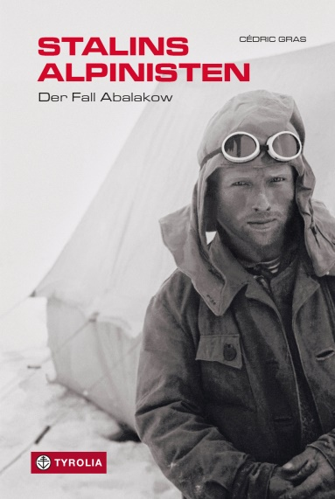
Cédric Gras
Stalins Alpinisten
Der Fall Abalakow
Aus dem Französischen von Manon Hopf
224 Seiten, 19 Schwarzweißfotos, 15 x 22,5 cm
gebunden mit Schutzumschlag
Tyrolia-Verlag, Innsbruck-Wien 2021
ISBN 978-3-7022-3972-5
€ 27,95
Auch als E-Book erhältlich ISBN 978-3-7022-3973-2, € 22,95

Vom glorreichen Aufstieg und tragischen Niedergang der Brüder Abalakow
Ein preisgekröntes Berghelden-Schicksal im Roten Zeitalter der UdSSR

Wie kam es, dass Stalin die gefeierten Alpinisten, die in seinem Namen den Marxismus bis auf die höchsten Gipfel tragen sollten, verhaften und verschwinden ließ? Seit der preisgekrönte französische Journalist Cédric Gras vom Los der Brüder Abalakow erfahren hatte, ließ ihn diese Frage nicht mehr los. Er beschloss, den Spuren ihres Lebens nachzugehen.

Witali und Jewgeni Abalakow unternehmen zahlreiche Expeditionen im Kaukasus sowie im zentralasiatischen Pamir und Tian Shan. Dort besteigen sie in den 1930er Jahren im Namen des Systems die Siebentausender Pik Stalin und Pik Lenin sowie den Khan Tengri – und werden als Helden bejubelt. Bald wendet sich das Blatt: 1938 wird Witali Abalakow Opfer des Großen Terrors und der Säuberungen. Er überlebt und kehrt in die Berge zurück. Sein Bruder Jewgeni wird 1948 tot aufgefunden.

Cédric Gras hat sowohl in den Archiven des KGB als auch in Sibirien sowie in den Bergen Zentralasiens recherchiert, um das Leben der Brüder Witali und Jewgeni Abalakow zu rekonstruieren, die – erst unzertrennlich, dann zerstritten – gemeinsam das Rote Zeitalter erlebten und davon träumten, den höchsten Gipfel der Welt im Namen der UdSSR zu bezwingen. Entstanden ist so eine packende Reportage, in welcher der Erzähler die Leserinnen und Leser ganz unmittelbar an seinen Recherchen und Entdeckungen teilhaben lässt.

Der Autor: Cédric Gras (geb. 1982) hat mehrere Jahre in der ehemaligen UdSSR verbracht. Der studierte Geograf und begeisterte Alpinist schreibt regelmäßig Reportagen für Magazine wie GEO, Grands Reportages oder Le Figaro und hat bereits mehrere Bücher ver-öffentlicht. Für den Sender ARTE hat er an Dokumentationen über Russland mitgewirkt.

